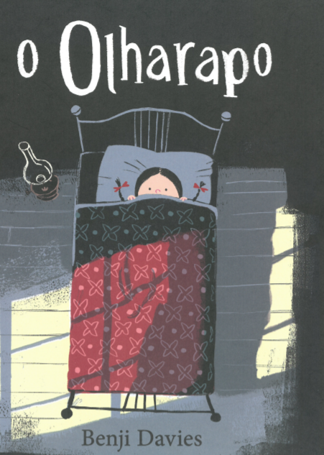

Materiais:
- Vídeo para visualização do conto da história “O Olharapo”;
- Guião de Exploração da história.

Objetivos:
- Promover o desenvolvimento de capacidades conversacionais, através da exploração conjunta do livro, usando vocabulário diversificado;
- Estimular a compreensão de histórias e o interesse pelo mundo da leitura;
- Trabalhar consciência fonológica (rimas);
- Refletir sobre a capa;
- Promover o desenvolvimento da imaginação e da criatividade.

Antes da visualização da história:
- Tente explorar os vários elementos da capa, despertando o interesse da criança para a leitura da história. Estas questões permitem que a criança fique mais atenta e promovem a imaginação.
- O que vês na capa da história?
- O que achas que vai acontecer?
- Quais serão as personagens da história?
- Onde está o título? Quantas palavras tem? Consegues dizer que letras são aquelas?
- O que significa “olharapo”?

Após a visualização da história:
- Faça perguntas à criança para explorarem em conjunto os vários acontecimentos da história e tente que esta expresse a sua opinião e se envolva na história. Permite trabalhar compreensão e memória:
- O que estava a “dar, a dar”?
- De quem achava a Zé serem as pegadas que viu no chão?
- Quem é que o Olharapo assustou?
- O que roubou ele?
- O que fez o Olharapo com o que roubou?
- Quem era afinal o Olharapo?
- Porque quis o Olharapo construir um balão de ar quente?

- Peça à criança para recontar a história, por palavras suas, de modo a perceber se compreendeu os vários acontecimentos e a estimular o seu discurso oral.
- Realize a nossa atividade “Labirinto das rimas” e trabalhe consciência fonológica.

